BÀI 15: LÀM QUEN VỚI MICROSOFT WORD

**1. Màn hình làm việc của Word**

- 2 cách khởi động word:

   + Cách 1: nháy đúp biểu tượngLý thuyết Tin học 10 Bài 15: Làm quen với Microsoft Word hay, ngắn gọntrên màn hình nền

   + Cách 2: chọn **Start → All Programs → Microsoft Word**

**a) Các thành phần chính trên màn hình**

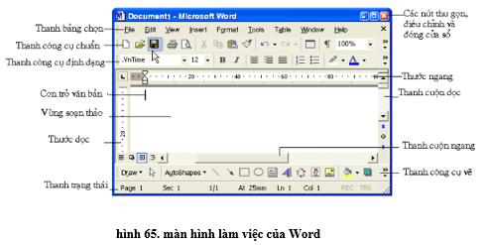

- Ta có thể sử dụng lệnh trong các **bảng chọn**; sử dụng các biểu tượng (nút lệnh) tương ứng trên các thanh công cụ hoặc **các tổ hợp phím tắt.**

**b) Thanh bảng chọn**

   - Mỗi bảng chọn gồm các lệnh có chức năng cùng nhóm.

   - Thanh bảng chọn chứa tên các bảng chọn: **File, Edit, View,…**

Bảng dưới đây mô tả ngắn gọn các bảng chọn của Word:

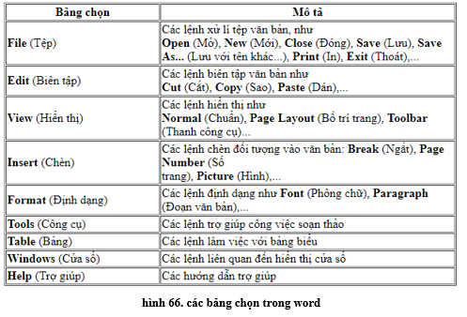

**c) Thanh công cụ**

   - Thanh công cụ chứa biểu tượng của 1 số lệnh thường dùng.

   - Thực hiện lệnh bằng cách nháy chuột vào biểu tượng tương ứng trên thanh công cụ( nút lệnh).

Lý thuyết Tin học 10 Bài 15: Làm quen với Microsoft Word hay, ngắn gọn

**Bảng dưới đây trình bày là tính năng của một số nút lệnh cơ bản trên thanh công cụ chuẩn:**

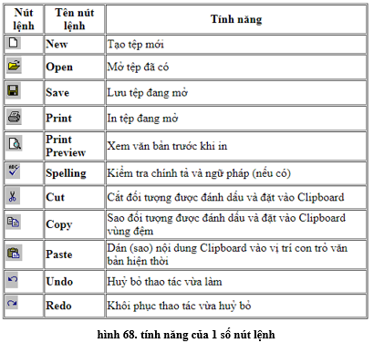

**2. Kết thúc phiên làm việc với Word**

**3. Soạn thảo văn bản đơn giản**

**a) Mở tệp văn bản**

• Cách mở 1 tệp mới

   - Cách 1: chọn File → New;

   - Cách 2: nháy chuột vào nút lệnh New trên thanh công cụ chuẩn

   - Cách 3: nhấn tổ hợp phím Ctrl + N

• Cách mở tệp đã có

   - Cách 1: chọn File → Open…;

   - Cách 2: nháy chuột chọn nút lệnh Open trên thanh công cụ chuẩn;

   - Cách 3: nhấn tổ hợp phím Ctrl + O.

   - Cách 4: nháy đúp chuột vào tên tệp.

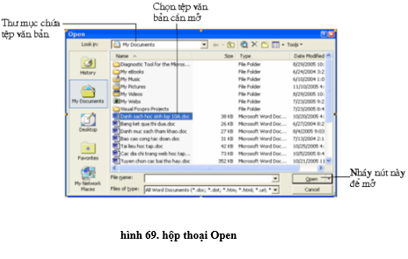

**b) Con trỏ văn bản và con trỏ chuột**

- Có hai loại con trỏ trên màn hình:

   + Con trỏ văn bản( con trỏ soạn thảo)

   + Con trỏ chuột

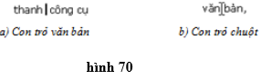

   - Con trỏ văn bản có dạng | (hình 70.a), luôn nhấp nháy và chỉ ra vị trí hiện thời nơi các kí tự sẽ xuất hiện khi ta gõ văn bản từ bàn phím. Trong khi người dùng gõ văn bản, con trỏ văn bản sẽ di chuyển từ trái sang phải và từ trên xuống dưới. Nếu muốn chèn kí tự hay một đối tượng vào văn bản, ta phải di chuyển con trỏ văn bản tới vị trí cần chèn.

   - Ở trong vùng soạn thảo, con trỏ chuột có dạng I (hình 70.b), nhưng đổi thành khi ra ngoài vùng soạn thảo.

Chú ý: Con trỏ văn bản không thay đổi vị trí khi ta di chuyển con trỏ chuột.

• Di chuyển con trỏ văn bản:

Có hai cách di chuyển con trỏ văn bản tới vị trí mong muốn:

   - Dùng chuột: Di chuyển con trỏ chuột tới vị trí mong muốn và nháy chuột.

   - Dùng phím: Nhấn các phím Home, End, Page Up, Page Down, các phím mũi tên hoặc tổ hợp phím Ctrl và các phím đó.

Màn hình đôi khi chỉ hiển thị được một phần của văn bản. Để xem các phần khác một cách nhanh chóng, có thể sử dụng thanh cuộn ngang và thanh cuộn dọc.

c) Gõ văn bản

- Nhấn phím Enter để kết thúc một đoạn văn bản và chuyển sang đoạn văn bản mới.

- Lưu ý 2 chế độ gõ:

   + Ở chế độ chèn( Insert), nội dung văn bản gõ từ bàn phím sẽ được chèn vào trước nội dung đã có từ vị trí con trỏ văn bản.

   + Ở chế độ đè( Overtype), mỗi kí tự gõ vào từ bàn phím sẽ ghi đè, thay thế kí tự đã có ngay bên phải con trỏ văn bản.

- Nhận biết chế độ chèn/chế độ đè bằng cách quan sát thanh trạng thái: nếu chữ **OVR sáng** có nghĩa đang ở **chế độ đè**, ngược lại là đang ở chế độ chèn

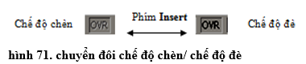

- Nhấn phím **Insert** hoặc nháy đúp chuột vào nútLý thuyết Tin học 10 Bài 15: Làm quen với Microsoft Word hay, ngắn gọntrên thanh trạng thái để chuyển đổi giữa hai chế độ gõ.

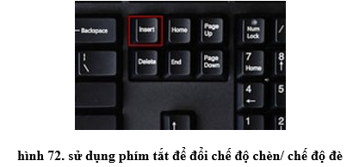

- Hoặc chọn File → Options, và làm theo các bước trong hình 73 để chuyển đổi giữa 2 chế độ.

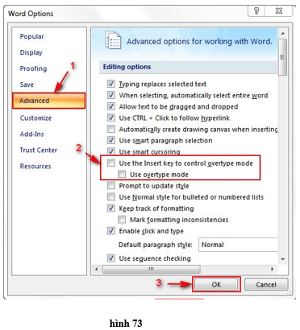

**d) Các thao tác biên tập văn bản**

• Chọn văn bản

- Dùng để đánh dấu văn bản muốn thao tác.

- Cách thực hiện:

   + Cách 1. Nhấn đồng thời phím Shift + phím mũi tên hoặc Home, End.

   + Cách 2. Nháy chuột vào vị trí bắt đầu, kéo chuột trên phần văn bản còn chọn.

• Xóa văn bản

- Để xoá một vài kí tự, nên dùng các phím BackSpace hoặc Delete:

   + Phím BackSpace (phím ←) dùng để xoá kí tự trước con trỏ văn bản.

   + Phím Delete dùng để xoá kí tự sau con trỏ văn bản

- Muốn xóa những phần văn bản lớn hơn, nên thực hiện như sau:

   + Bước 1. Chọn phần văn bản định xoá.

   + Bước 2. Dùng các phím xóa Delete hoặc Backspace.

   + Bước 3. Chọn Edit→Cut hoặc nháyLý thuyết Tin học 10 Bài 15: Làm quen với Microsoft Word hay, ngắn gọn. Khi đó nội dung sẽ được lưu vào Clipboard.

• Sao chép

Để sao một phần văn bản đến một vị trí khác, ta thực hiện theo các bước:

   - B1: Chọn phần văn bản muốn sao;

   - B1: Chọn phần văn bản muốn sao;

   - B2: Chọn Edit → Copy hoặc nháyLý thuyết Tin học 10 Bài 15: Làm quen với Microsoft Word hay, ngắn gọn. Khi đó, phần văn bản đã chọn được lưu vào Clipboard;

   - B3: Đưa con trỏ văn bản tới vị trí cần sao;

   - B4: Chọn Edit → Paste hoặc nháyLý thuyết Tin học 10 Bài 15: Làm quen với Microsoft Word hay, ngắn gọn.

• Di chuyển

Để di chuyển một phần văn bản từ vị trí này sang vị trí khác, ta thực hiện như sau:

   - B1: Chọn phần văn bản cần di chuyển;

   - B2: Chọn Edit → Cut hoặc nháyLý thuyết Tin học 10 Bài 15: Làm quen với Microsoft Word hay, ngắn gọnđể xóa phần văn bản đó tại vị trí cũ và lưu vào Clipboard;

   - B3: Đưa con trỏ văn bản tới vị trí mới;

   - B4: Chọn Edit → Paste hoặc nháyLý thuyết Tin học 10 Bài 15: Làm quen với Microsoft Word hay, ngắn gọnđể sao phần văn bản được lưu trong Clipboard vào.

**Chú ý:** Trong thực hành, ta có thể dùng tổ hợp phím tắt để thực hiện nhanh các thao tác như sau:

   - Ctrl+A để chọn toàn bộ văn bản;

   - Ctrl+C tương đương với lệnh Copy;

   - Ctrl+X tương đương với lệnh Cut;

   - Ctrl+V tương đương với lệnh Paste.